想法：

利用助教給的範例code，將需要用到的function寫入，做簡單的語意辨析，找出特定的字詞。

步驟：

1. 先選擇要的語言(Chinese or Minnan) [0:中文 1:台語]

★中文抓取google的語音系統，台語抓取lab的server

2. 再來按下按鈕開始錄音

3. 呼叫STT 將錄音檔轉成文字

4. 將文字分析，找出特定的情緒字詞，做出特定的回覆字串

5. 將要回覆的字串丟入TTS轉出音檔

6. 播放音檔

設計規則：

若輸入的話語中有”開心”、”生氣”、”緊張”，這三種字詞就會分別有不同的對應

“開心” -> “你開心，我也開心”

“生氣” -> “生氣傷身體，我能做什麼為你消消氣嗎?”

“緊張” -> “放輕鬆，不要緊張”

p.s.：

因為在台語的轉換文字時，會轉換出的文字並非平常中文會用的文字，所以在台語轉換時，會調整成台語轉換出來的文字，但是同義的。

ex：

平常中文講：”開心” ->用台語講後，轉換出來的文字會變成”歡喜”

平常中文講：”生氣” ->用台語講後，轉換出來的文字會變成”受氣”

因此在tts時，會把抓取”開心”改成抓取”歡喜”

範例：中文（連接google）

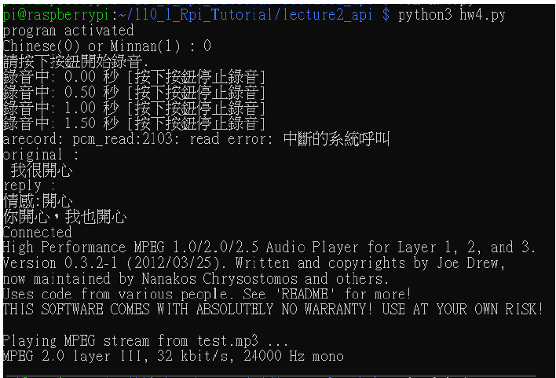

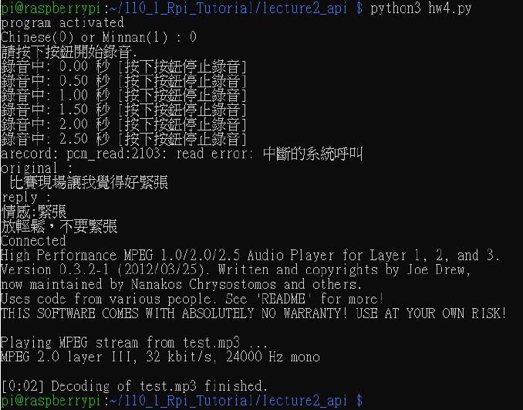

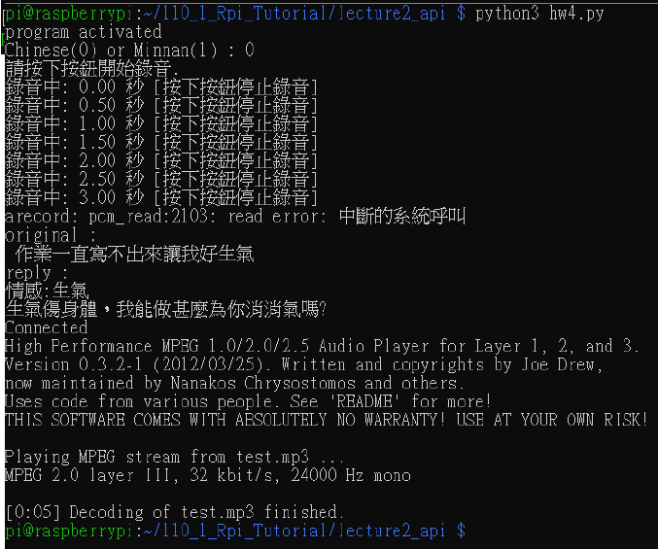

範例：台語（連接Lab的server）

